Бессмертный ПОЛК

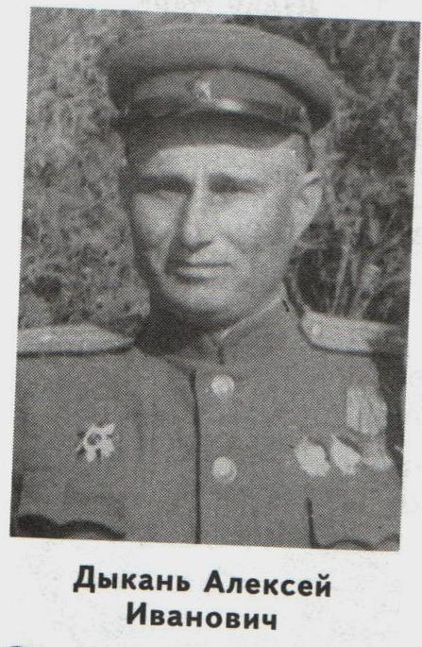

Дыкань Алексей Иванович
(13.11.1915 – 01.03.1967)
Родился в станице Стародеревянковской в 1915г. После женитьбы переехал на хутор Сладкий Лиман. Работал в колхозе. Но вскоре началась война и Алексея Ивановича 2 августа 1941года призвали Каневским РВК на фронт. Участвовал в обороне Ростова. Воевал в Сталинграде в качестве снайпера. За 10 дней боев под Сталинградом лично уничтожил 36 фашистов, в том числе 2-х офицеров, 20.11.1942г. в рукопашной схватке уничтожил 11 немцев и одного офицера. Всего с начала войны Алексеем Ивановичем было уничтожено 236 фашистов. В этом бою был 4 раза ранен, но он остался в строю и продолжал громить врага. За мужество и отвагу под Сталинградом был награжден орденом «Ленина». Получил звание лейтенанта и командовал стрелковым взводом. Был разведчиком. Войну окончил в звании майора. После падения фашистской Германии был комендантом Кенигсберга.
Награды: «Орден Красной Звезды», «Орден Боевого Красного Знамени», «Орден Великой Отечественной войны 2 степени», «Орден Ленина» много боевых медалей. После войны жил на хуторе Сладкий Лиман. Работал председателем колхоза Борец Труда с 1947 по1950годы. Затем долгое время работал начальником Сладко-Лимановского охотхозяйства «Военвед». Алексей Иванович пользовался заслуженным авторитетом, был справедливым и мудрым человеком. Умер в 1967г. Похоронен в станице Стародеревянковской.

Я помню! Я горжусь!

